FIZINIS AKTYVUMAS –
BŪTINAS SVEIKOS GYVENSENOS VEIKSNYS
Pasaulio sveikatos organizacija teigia, kad tik 10 proc. žmogaus sveikatos lemia sveikatos priežiūra, po 20 proc. – paveldimumas ir aplinka, o 50 proc. – gyvenimo būdas. Sveika gyvensena stiprina ir tobulina organizmo rezervines galimybes, padeda žmogui išlikti sveikam, žvaliam, energingam ir netgi gerinti sveikatą.
Svarbu suprasti, kad norėdami pajusti judėjimo teikiamą naudą, neprivalome tam skirti didelės dalies savo laiko ar finansinių resursų. Jei nėra galimybės nueiti į sporto klubą, galima didinti fizinį aktyvumą paprastais būdais, pavyzdžiui, atliekant namų ruošos darbus, lipant laiptais vietoj važiavimo liftu, reguliariai išeinant pasivaikščioti sparčiu žingsniu, rūkymo ar kavos pertraukėles darbe pakeičiant keliais pratimais. Kartais galima tiesiog nueiti iki kolegos darbe ir pasikalbėti vietoje SMS ar elektroninio laiško siuntimo. Pradėti galima nuo paprasčiausių dalykų, o palaipsniui, apsipratus su naujo gyvenimo būdo pasikeitimais, greičiausiai atsiras įkvėpimas žengti ir toliau…
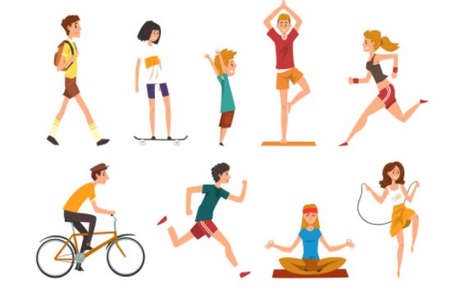
Fizinis aktyvumas…:
…padeda kontroliuoti svorį;
… palaiko gerą sveikatos būklę ir padeda
kovoti su ligomis;
…gerina emocinę būklę;
… padidina energijos lygį;
… užtikrina geresnę miego kokybę;
… gali tapti puikiu laiko leidimo būdu.
Pirminis tikslas turėtų būti bent 30 minučių fizinės veiklos kasdien. Norint pasiekti konkretų tikslą – numesti svorio, sustiprinti tam tikrus raumenis, veikiausiai tam reikės skirti daugiau laiko. Tačiau prieš pradedant įgyvendinti fizinės veiklos programą reikėtų nepamiršti pasikonsultuoti su medikais, ypač turint sveikatos sutrikimų.
Parengė visuomenės sveikatos specialistė, vykdanti sveikatos priežiūrą mokykloje Darina Klimaitienė pagal www.nmc.lt. medžiagą. El. paštas: darina.klimaitienė@sveikatos-biuras.lt; Mob. tel. +370 67684749

